Приложение 1 к приказу отдела образования, молодёжи и спорта администрации Кировского района Республики Крым от 09.01.2023 № 1

Порядок подготовки и проведения итогового собеседования по русскому языку в 9-х классах в Республике Крым в 2022/2023 учебном году

Общие положения
1.1. Порядок подготовки и проведения итогового собеседования по русскому языку в 9-х классах в Республике Крым в 2022/2023 учебном году (далее – Порядок) определяет категории участников итогового собеседования по русскому языку в 9-х классах (далее – итоговое собеседование), сроки и продолжительность проведения итогового собеседования, требования к используемым при проведении итогового собеседования техническим средствам, требования, предъявляемые к лицам, привлекаемым к проведению итогового собеседования, порядок проведения и проверки итогового собеседования, порядок утверждения результатов и ознакомления с ними участников итогового собеседования, срок действия результатов итогового собеседования.
1.2. Итоговое собеседование как условие допуска к государственной итоговой аттестации (далее – ГИА) по образовательным программам основного общего образования проводится для обучающихся 9-х классов, в том числе для:
экстернов; обучающихся с ОВЗ, детей-инвалидов и инвалидов (далее – обучающиеся с
ОВЗ); экстернов с ОВЗ, экстернов детей-инвалидов и инвалидов (далее – экстерны с
ОВЗ); обучающихся на дому;
обучающихся в образовательных организациях, в том числе санаторно-
курортных, в которых проводятся необходимые лечебные, реабилитационные и оздоровительные мероприятия для нуждающихся в длительном лечении.
1.4. Для участия в итоговом собеседовании обучающиеся подают заявление и согласие на обработку персональных данных в образовательную организацию (далее – ОО), в которых осваивают образовательные программы основного общего образования, а экстерны – в организации, осуществляющие образовательную деятельность по имеющим государственную аккредитацию образовательным программам основного общего образования, по выбору экстернов не позднее, чем за две недели до начала проведения итогового собеседования.
1.5. Обучающиеся с ОВЗ, экстерны с ОВЗ при подаче заявления на прохождение итогового собеседования предоставляют копию рекомендаций психолого-медико-педагогической комиссии (далее – ПМПК), оригинал или заверенную в установленном порядке копию справки, подтверждающей факт установления инвалидности, выданной федеральным государственным учреждением медико-социальной экспертизы (далее – справка, подтверждающая инвалидность).
1.6. Результат итогового собеседования как допуск к ГИА действует бессрочно.
- Сроки и продолжительность проведения итогового собеседования
  - Итоговое собеседование проводится во вторую среду февраля (08.02.2023) – основной срок, во вторую рабочую среду марта (15.03.2023) и первый рабочий понедельник мая (15.05.2023) – дополнительные сроки. В случае невозможности проведения итогового собеседования в установленные сроки по объективным причинам, в том числе связанным с неблагоприятной санитарноэпидемиологической обстановкой, Федеральной службой по надзору в сфере образования и науки может быть определен дополнительный срок проведения итогового собеседования.
  - Продолжительность проведения итогового собеседования для каждого участника итогового собеседования составляет в среднем 15-16 минут.
Для участников итогового собеседования с ОВЗ, экстернов с ОВЗ продолжительность проведения итогового собеседования увеличивается на 30 минут (общая продолжительность для указанной категории может составлять в среднем 45 минут).
В продолжительность итогового собеседования не включается время, отведенное на подготовительные мероприятия (приветствие участника итогового собеседования, внесение сведений в ведомость учета проведения итогового собеседования в аудитории (форма ИС-02), инструктаж участника собеседования экзаменатором-собеседником по выполнению заданий контрольных измерительных материалов (далее – КИМ) до начала процедуры и др.).

- Подготовка к проведению итогового собеседования в ОО
  - Итоговое собеседование проводится в ОО и (или) местах проведения итогового собеседования, определенных Министерством образования, науки и молодежи Республики Крым как места проведения итогового собеседования по русскому языку в 9-х классах.
  - Итоговое собеседование может проводиться в ходе учебного процесса в образовательной организации. Участники итогового собеседования могут принимать участие в итоговом собеседовании без отрыва от образовательного процесса (находиться на уроке во время ожидания очереди и возвращаться на урок после проведения итогового собеседования). В данном случае необходимо предусмотреть соблюдение тишины в месте проведения итогового собеседования (отсутствие звонков и постороннего шума).
  - Для оптимизации процесса проведения итогового собеседования без отрыва от учебного процесса и минимизации времени нахождения участников в аудитории проведения рекомендуется использовать дополнительную аудиторию подготовки/ожидания. В данную аудиторию участники приглашаются группами по несколько человек. В аудитории ожидания может быть проведен инструктаж участникам итогового собеседования. Из аудитории ожидания/подготовки организаторы приглашают участников непосредственно в аудиторию проведения. Участники итогового собеседования, ожидающие свою очередь, не должны пересекаться с участниками, прошедшими процедуру итогового собеседования.
  - Для ОО с большим количеством обучающихся 9-х классов в день проведения итогового собеседования возможно проведение итогового собеседования вне учебного процесса с переносом занятий на другой день. Изменение расписания и (или) перенос занятий должны быть отражены в приказах по ОО.
  - Количество, общая площадь и состояние помещений, предоставляемых для проведения итогового собеседования, должны обеспечивать проведение итогового собеседования в условиях, соответствующих требованиям санитарноэпидемиологических правил и нормативов.
  - Для проведения итогового собеседования выделяются:
    - Аудитории проведения итогового собеседования, в которых участники проходят процедуру итогового собеседования.
Для участников итогового собеседования с ОВЗ, экстернов с ОВЗ, при наличии соответствующего заключения ПМПК, может быть организована отдельная аудитория проведения итогового собеседования.
    - Аудитории ожидания/подготовки, в которых участники ожидают очереди для участия в итоговом собеседовании (в учебных кабинетах ОО параллельно может вестись урок для участников итогового собеседования, ожидающих своей очереди), а также учебные кабинеты для участников, прошедших итоговое собеседование (например, участники могут ожидать начало следующего урока в данном учебном кабинете).
    - Помещение для получения КИМ итогового собеседования и внесения результатов итогового собеседования в специализированную форму для внесения информации из протоколов экспертов по оцениванию ответов участников итогового собеседования (далее – Штаб).
  - Аудитории проведения итогового собеседования должны быть изолированы от остальных кабинетов ОО, в которых осуществляется учебный процесс, для обеспечения соблюдения порядка во время проведения итогового собеседования. Рабочее место в аудитории проведения итогового собеседования должно быть оборудовано техническими средствами, позволяющими осуществить аудиозапись устных ответов участников итогового собеседования (например, компьютер/ноутбук, микрофон/диктофон). В случае проведения итогового собеседования для слабослышащих и глухих участников с привлечением ассистентов-сурдопереводчиков рекомендуется также ведение видеозаписи со звуком.
  - Аудиозапись должна вестись двумя способами: поточная запись (общая на весь период проведения итогового собеседования) и индивидуальная запись (для записи ответа каждого участника итогового собеседования).
  - В каждой аудитории проведения должны быть подготовлены часы (для контроля времени на подготовку участника) и конверты для упаковки материалов итогового собеседования.
  - Штаб оборудуется телефонной связью, принтером, персональным компьютером с выходом в сеть Интернет для получения КИМ, критериев оценивания и других материалов итогового собеседования. В Штабе должно быть организовано рабочее место для внесения результатов итогового собеседования в специализированную форму.
  - Не позднее чем за две недели до проведения итогового собеседования руководитель образовательной организации обеспечивает создание комиссии по проведению и комиссии по проверке итогового собеседования.
    - В состав комиссии по проведению входят:
- ответственный организатор ОО, обеспечивающий подготовку и проведение итогового собеседования;
- организаторы проведения итогового собеседования (дежурные), обеспечивающие передвижение участников итогового собеседования и соблюдение порядка иными обучающимися ОО, не принимающими участия в итоговом собеседовании (в случае если итоговое собеседование проводится во время учебного процесса в ОО);
- экзаменаторы-собеседники, которые проводят собеседование с участниками итогового собеседования, проводят инструктаж участника по выполнению заданий КИМ, а также осуществляют проверку документов, удостоверяющих личность участников, фиксируют время начала и время окончания проведения итогового собеседования для каждого участника.
Экзаменаторами-собеседниками могут являться педагогические работники, обладающие коммуникативными навыками, грамотной речью (без предъявления требования к опыту работы);
- технический специалист, обеспечивающий получение КИМ итогового собеседования от Регионального центра обработки информации (далее – РЦОИ), а также подготовку технических средств для ведения аудиозаписи в аудиториях проведения итогового собеседования и для внесения информации в специализированную форму.
3.11.2. В состав комиссии по проверке входят эксперты по проверке устных ответов участников итогового собеседования, являющиеся учителями, имеющими высшее образование по специальности «Русский язык и литература» с квалификацией «Учитель русского языка и литературы» (далее – эксперты).
  - Количественный состав комиссии по проверке определяет руководитель ОО в зависимости от количества участников итогового собеседования, количества аудиторий проведения итогового собеседования и количества учителей русского языка и литературы, работающих в ОО и участвующих в проверке устных ответов участников итогового собеседования.
В случае небольшого количества участников итогового собеседования и учителей, участвующих в проверке итогового собеседования, рекомендуется сформировать единую комиссию по проведению и проверке итогового собеседования в образовательной организации.
  - В случае неблагоприятной обстановки, в том числе эпидемиологической, итоговое собеседование может проводиться с применением информационно-коммуникационных технологий, в том числе в дистанционной форме с соблюдением мер по защите комплектов текстов, тем и заданий собеседования от разглашения содержащейся в них информации.
  - При проведении итогового собеседования в дистанционной форме рекомендуется заблаговременно ознакомить обучающихся и их родителей (законных представителей) с порядком проведения итогового собеседования в дистанционной форме.

- Техническая схема обеспечения проведения итогового собеседования
  - Сведения об участниках итогового собеседования вносятся в Региональную информационную систему ответственным за проведение ГИА в ОО не позднее чем за две недели до дня проведения итогового собеседования.
  - Сведения об участниках итогового собеседования консолидируются ответственным за проведение ГИА в муниципальных районах и городских округах (далее – МОУО) и передаются в РЦОИ через защищенный канал связи не позднее чем за две недели до дня проведения итогового собеседования.
  - Не позднее чем за четыре дня до проведения итогового собеседования РЦОИ передаёт XML-файлы с внесёнными сведениями об участниках итогового собеседования ответственным за проведение ГИА в МОУО посредством защищённого канала связи.
Ответственный за проведение ГИА в МОУО обеспечивает передачу XML-файлов в соответствующие ОО.
  - За три дня до проведения итогового собеседования в Штабе техническим специалистом подготавливается рабочее место, оборудованное компьютером с доступом в сеть Интернет и принтером для получения и тиражирования материалов итогового собеседования. Организуется рабочее место с установленным программным обеспечением (далее – ПО) «Результаты итогового собеседования» для внесения результатов итогового собеседования в специализированную форму для внесения информации из протоколов экспертов по оцениванию ответов участников итогового собеседования.
  - В ПО загружается XML-файл, полученный от РЦОИ, с внесенными сведениями об участниках итогового собеседования.
  - За день до проведения итогового собеседования:
    - РЦОИ передает в МОУО список участников итогового собеседования, ведомости учета проведения итогового собеседования в аудитории, протоколы экспертов по оцениванию ответов участников итогового собеседования, специализированную форму.
В образовательной организации список участников итогового собеседования проверяется, в случае необходимости список корректируется.
    - Ответственный организатор ОО:
      - Ознакамливает под подпись всех работников ОО, задействованных в проведении итогового собеседования с инструкциями (приложения 1-5).
      - Получает от технического специалиста списки участников итогового собеседования, при необходимости списки могут быть откорректированы.
      - Определяет количество аудиторий, которые планируется задействовать при проведении итогового собеседования в качестве аудиторий подготовки/ожидания и аудиторий проведения.
      - Распределяет участников итогового собеседования по аудиториям проведения и заполняет в списке участников итогового собеседования поле «Аудитория».
    - Технический специалист:
      - Не позднее чем за сутки до проведения итогового собеседования скачивает с официального сайта Федерального государственного бюджетного научного учреждения «Федеральный институт педагогических измерений» (далее – ФГБНУ «ФИПИ») (http://fipi.ru) и тиражирует в необходимом количестве критерии оценивания для экспертов.
      - Подготавливает необходимое количество рабочих мест в аудиториях проведения итогового собеседования, оборудованных средствами для записи ответов участников итогового собеседования (компьютеры, ноутбуки, диктофоны).
      - Проверяет готовность оборудования для записи ответов участников итогового собеседования, проводит тестовую аудиозапись. Аудиозапись ответов не должна содержать посторонних шумов и помех, голоса участников итогового собеседования и экзаменатора-собеседника должны быть отчетливо слышны. Аудиозаписи сохраняются в часто используемых аудиоформатах (*.wav, *.mp3, *.mp4). Аудиозапись в аудитории должна вестись как в потоковом режиме, так и отдельными аудиозаписями для каждого участника собеседования.
      - Проверяет готовность рабочего места в Штабе для получения материалов итогового собеседования (наличие доступа в сеть Интернет, рабочее состояние принтера, наличие достаточного количества бумаги).
      - Проводит инструктаж для экзаменаторов по пользованию средствами аудиозаписи.
      - Осуществляет печать протоколов эксперта по оцениванию ответов участников итогового собеседования, ведомостей учета проведения итогового собеседования в аудитории, списков участников итогового собеседования (далее вместе – формы для проведения итогового собеседования) и передает ответственному организатору образовательной организации формы для проведения итогового собеседования.
  - По завершении проведения итогового собеседования технический специалист завершает ведение потоковой аудиозаписи ответов участников, сохраняет аудиозаписи в каждой аудитории проведения, копирует потоковые и индивидуальные аудиозаписи участников собеседования на съемный электронный накопитель для последующей передачи ответственному организатору ОО. Наименование файла потоковой аудиозаписи должно содержать код образовательной организации, номер аудитории проведения итогового собеседования, дату проведения итогового собеседования (Пример имени файла Код_ОО-номер_аудитории-дата.расширение – «220068-100813.02.2019.mp3»). Наименование файла аудиозаписи участника должно содержать код образовательной организации, номер аудитории проведения итогового собеседования, дату проведения итогового собеседования, фамилию и инициалы участника (Пример имени файла Код ОО-номер аудитории- дата-
ФИО.расширение – «220068-1008-13.02.2019-Иванов.И.И.mp3»);
  - Технический специалист, используя ведомость учета проведения итогового собеседования в аудитории и протоколы экспертов по оцениванию ответов участников итогового собеседования, в Штабе заносит в специализированную форму при помощи ПО «Результаты итогового собеседования» следующую информацию для каждого внесенного ранее участника:
код ОО; код МСУ; номер аудитории; номер варианта;
баллы, согласно критериям оценивания; общий балл; отметку «зачет» / «незачет»; ФИО эксперта.
Количество строк в специализированной форме должно быть равно количеству участников, сдававших итоговое собеседование в данной ОО.
Технический специалист сохраняет специализированную форму для внесения информации из протоколов экспертов по оцениванию ответов участников итогового собеседования в специальном XML-формате и передает ответственному организатору ОО.
4.9. Ответственный организатор ОО передает XML-файл ответственному за проведение ГИА в МОУО.
4.10. Ответственный за проведение ГИА в МОУО консолидирует XML файлы и передает их в РЦОИ для дальнейшей обработки.
4.11. РЦОИ вносит информацию, содержащуюся в XML файлах, в РИС для формирования результатов участников итогового собеседования.
- Процедура проведения итогового собеседования 5.1. Итоговое собеседование начинается в 09.00 по местному времени.
  - Технология проведения итогового собеседования предполагает устное выполнение участниками заданий КИМ.
  - КИМ состоит из четырех заданий, включающих в себя чтение текста вслух, пересказ текста с привлечением дополнительной информации, монологическое высказывание по одной из выбранных тем и диалог с экзаменатором-собеседником.
  - В день проведения итогового собеседования не ранее 07.30 по местному времени РЦОИ направляет в МОУО материалы для проведения итогового собеседования.
  - Ответственный в МОУО направляет данные материалы техническому специалисту.
  - Технический специалист в ОО тиражирует материалы для проведения итогового собеседования.
  - КИМ распечатывается по количеству участников итогового собеседования и (или) по количеству задействованных аудиторий (но не менее двух КИМ на аудиторию проведения), при этом листы для заметок должны быть растиражированы на каждого участника отдельно.
  - Для экзаменаторов-собеседников должны быть подготовлены инструкции по выполнению заданий КИМ и карточки с планом беседы по каждой теме. Рекомендуется подготовить по одному экземпляру КИМ для каждого экзаменатора-собеседника и эксперта.
  - Для экспертов необходимо растиражировать протоколы проверки по количеству участников в каждой аудитории проведения итогового собеседования (Приложение 9).
Перед началом проведения итогового собеседования, не позднее 09.00, технический специалист в каждой аудитории проведения включает поточную аудиозапись на весь период проведения, а также индивидуальную запись ответов каждого участника.
При подготовке к ведению поточной аудиозаписи ответов участников итогового собеседования техническому специалисту необходимо оценить размер конечного файла и предусмотреть соответствующий объем памяти записывающего устройства. Кроме того, при использовании для записи ответов участников компьютерной техники, необходимо отключить переход техники в режим сна и гибернации, а также убедиться в том, что при ведении потоковой аудиозаписи программное обеспечение не прерывает и не разделяет запись через определенное время.
  - Участники итогового собеседования ожидают своей очереди в учебном кабинете образовательной организации (на уроке) или в аудитории ожидания/подготовки, в которую участники могут приглашаться для подготовки непосредственно с уроков на небольшое время ожидания, либо находиться все время ожидания своей очереди.
  - Организатор проведения итогового собеседования в произвольном порядке приглашает участника итогового собеседования и сопровождает его в аудиторию проведения согласно списку участников, полученному от ответственного организатора ОО, а после окончания итогового собеседования для данного участника – в учебный кабинет ОО (параллельно может вестись урок). Затем приглашается новый участник итогового собеседования.
  - Ответственный организатор в ОО на основании информации, полученной от организаторов проведения, в списках участников итогового собеседования, в случае неявки участника, в поле «Аудитория» рядом с номером аудитории указывает букву «Н». Допускается проставление отметки о неявке участника итогового собеседования организатором проведения.
  - Во время проведения итогового собеседования участникам необходимо иметь при себе документ, удостоверяющий личность, и черную гелиевую ручку. При этом запрещается иметь при себе средства связи, фото-, аудио- и видеоаппаратуру, справочные материалы, письменные заметки и иные средства хранения и передачи информации. В случае нарушения участник будет удален с итогового собеседования, о чем будет составлен «Акт об удалении» (приложение 12), экзаменатор-собеседник вносит соответствующую отметку в форму «Ведомость учета проведения итогового собеседования в аудитории».
  - В случае удаления или досрочного завершения итогового собеседования участником отметка о данном факте также проставляется в специально отведенное место специализированной формы.
  - При входе в аудиторию проведения участник занимает автоматизированное рабочее место рядом с экзаменатором-собеседником, прослушивает инструктаж по выполнению работы и приступает к выполнению заданий.
  - Экзаменатор-собеседник фиксирует в Ведомости учета проведения итогового собеседования в аудитории (Приложение 8) данные о каждом участнике (ФИО, данные документа, удостоверяющего личность, время начала ответа и время окончания ответа). После завершения выполнения заданий должен получить подпись каждого участника.
  - Проверка ответов каждого участника итогового собеседования может осуществляться экспертом как непосредственно в процессе ответа участника с занесением баллов в протокол эксперта по оцениванию ответов (первая схема), так и по завершении проведения итогового собеседования по аудиозаписи ответов участников (вторая схема).
  - В случае, если проверка устных ответов участников итогового собеседования будет осуществляться после окончания проведения по аудиозаписи, необходимо дать участнику прослушать аудиозапись своего ответа для того, чтобы убедиться, что аудиозапись проведена без сбоев, отсутствуют посторонние шумы и помехи, голоса участника и экзаменатора-собеседника отчетливо слышны.
В случае если участник итогового собеседования по состоянию здоровья или другим объективным причинам не может завершить итоговое собеседование, он может покинуть аудиторию проведения итогового собеседования. Ответственный организатор образовательной организации составляет «Акт о досрочном завершении итогового собеседования по уважительным причинам» (Приложение 13), а экзаменатор-собеседник вносит соответствующую отметку в форму «Ведомость учета проведения итогового собеседования в аудитории». В случае если проверка ответов каждого участника итогового собеседования осуществляется экспертом непосредственно в процессе ответа, эксперт ставит отметку о досрочном завершении итогового собеседования в форме «Протокол эксперта по оцениванию ответов участников итогового собеседования» (Приложение 9). Такому участнику предоставляется возможность повторно пройти итоговое собеседование в дополнительные сроки.
  - По окончании итогового собеседования экзаменатор-собеседник принимает от эксперта протоколы по оцениванию ответов участников итогового собеседования (в случае если оценивание ведется во время ответа участника итогового собеседования) и передает ответственному организатору ОО в Штабе: КИМ итогового собеседования, заполненные протоколы эксперта по оцениванию ответов участников итогового собеседования, заполненную ведомость учета проведения итогового собеседования в аудитории.
  - Хранение всех материалов итогового собеседования (в том числе и аудиозаписи устных ответов участников) осуществляется в ОО (местах проведения) в местах, исключающих доступ посторонних лиц, и с соблюдением требования информационной безопасности до 1 марта года, следующего за годом проведения итогового собеседования.
Уничтожение материалов, оставшихся в ОО после истечения указанного срока, осуществляется в установленном порядке.
  - В день проведения итогового собеседования в месте проведения итогового собеседования могут присутствовать:
    - аккредитованные общественные наблюдатели;
    - аккредитованные представители средств массовой информации;
    - должностные лица Министерства образования, науки и молодежи Республики Крым, Управления по надзору и контролю за соблюдением законодательства в сфере образования.
- Особенности организации и проведения итогового собеседования для участников (обучающихся и экстернов) итогового собеседования с ОВЗ, детей-инвалидов и инвалидов
  - Участники итогового собеседования с ОВЗ при подаче заявления на участие в итоговом собеседовании предъявляют копию рекомендаций ПМПК, оригинал или заверенную копию справки, подтверждающей инвалидность.
  - Для участников итогового собеседования с ОВЗ, а также тех, кто обучался по состоянию здоровья на дому, в образовательных организациях, в том числе санаторно-курортных, в которых проводятся необходимые лечебные, реабилитационные и оздоровительные мероприятия для нуждающихся в длительном лечении, организуется проведение итогового собеседования в условиях, учитывающих состояние их здоровья, особенности психофизического развития.
  - Основанием для организации проведения итогового собеседования на дому, в медицинской организации являются заключение медицинской организации и рекомендации ПМПК.
  - Для отдельных категорий участников итогового собеседования с ОВЗ определен перечень заданий итогового собеседования и шкала оценивания с минимальным количеством баллов, которое необходимо для получения «зачета», отличным от минимального количества баллов для остальных категорий участников согласно приложению 14. Указанным участникам предоставляется право выполнить только те задания КИМ итогового собеседования, которые с учетом особенностей психофизического развития посильны им для выполнения.
  - Основанием для выполнения отдельных заданий, предусмотренных КИМ итогового собеседования, и оценивания по критериям, по которым данный участник итогового собеседования может быть оценен, являются соответствующие рекомендации ПМПК.
  - Для участников итогового собеседования с ОВЗ (при предъявлении копии рекомендации ПМПК) создаются следующие условия проведения итогового собеседования:
    - беспрепятственный доступ участников итогового собеседования в аудитории ожидания, аудитории проведения итогового собеседования, учебные кабинеты для участников, прошедших итоговое собеседование, туалетные и иные помещения (наличие пандусов, поручней, расширенных дверных проемов, лифтов, при отсутствии лифтов аудитория располагается на первом этаже);
    - наличие специальных кресел и других приспособлений;
    - увеличение продолжительности итогового собеседования на 30 минут;
    - организация питания и перерывов для проведения необходимых лечебных и профилактических мероприятий во время проведения итогового собеседования;
    - присутствие ассистентов, оказывающих указанным лицам необходимую техническую помощь с учетом состояния их здоровья, особенностей психофизического развития и индивидуальных возможностей, помогающих им занять рабочее место, передвигаться, прочитать задание;
    - использование на итоговом собеседовании необходимых для выполнения заданий технических средств.
    - Для слабослышащих участников итогового собеседования:
оборудование аудитории проведения итогового собеседования звукоусиливающей аппаратурой как коллективного, так и индивидуального пользования.
    - Для глухих и слабослышащих участников итогового собеседования:
привлечение при необходимости ассистента-сурдопереводчика; 6.6.9. Для слепых участников итогового собеседования:
оформление КИМ итогового собеседования рельефно-точечным шрифтом Брайля или в виде электронного документа, доступного с помощью компьютера.
    - Для слабовидящих участников итогового собеседования: копирование КИМ итогового собеседования в день проведения итогового собеседования в аудитории в присутствии члена комиссии по проведению итогового собеседования в увеличенном размере;
обеспечение аудитории проведения итогового собеседования
увеличительными устройствами; индивидуальное равномерное освещение не менее 300 люкс (возможно
использование индивидуальных светодиодных средств освещения (настольные лампы) с регулировкой освещения в динамическом диапазоне до 600 люкс, но не ниже 300 люкс при отсутствии динамической регулировки).
    - Для участников с расстройствами аутистического спектра: привлечение в качестве экзаменатора-собеседника дефектолога, психолога
или педагога, с которым указанный участник итогового собеседования знаком. В исключительных случаях при необходимости и при наличии необходимых компетенций в качестве экзаменатора-собеседника может быть привлечен родитель участника итогового собеседования. Оценивание работ таких участников итогового собеседования проводится по второй схеме (проверка экспертом после окончания проведения итогового собеседования аудиозаписей с устными ответами на задания итогового собеседования, в аудитории проведения итогового собеседования не должен присутствовать эксперт, оценивание осуществляется по завершении проведения итогового собеседования на основе аудиозаписи устного ответа участника).
    - Для участников итогового собеседования с нарушениями опорно-двигательного аппарата:
при необходимости использование компьютера со специализированным
программным обеспечением (для ответов в письменной форме).
  - Участники итогового собеседования, особенности психофизического развития которых не позволяют им выполнить задания КИМ итогового собеседования в устной форме, могут выполнять задания КИМ итогового собеседования в письменной форме при наличии соответствующих рекомендаций ПМПК. При проведении итогового собеседования в письменной форме допускается использование листов бумаги для черновиков, выданных образовательной организацией, со штампом образовательной организации, на базе которой участник проходит итоговое собеседование. Письменная форма оформляется на листах бумаги со штампом образовательной организации, на базе которой участник проходит итоговое собеседование.
- Порядок проверки и оценивания итогового собеседования
  - Проверка итогового собеседования осуществляется экспертами, входящими в состав комиссии по проверке итогового собеседования.
Эксперты комиссии по проверке итогового собеседования должны соответствовать указанным ниже требованиям.
  - Владение необходимой нормативной базой:
    - федеральный государственный образовательный стандарт основного общего образования в части изучения русского языка, утвержденный приказом Минобрнауки России от 17.12.2010 № 1897;
    - нормативные правовые акты, регламентирующие проведение итогового собеседования;
    - рекомендации по организации и проведению итогового собеседования.
  - Владение необходимыми предметными компетенциями:
    - иметь высшее образование по специальности «Русский язык и литература» с квалификацией «Учитель русского языка и литературы».
Владение компетенциями, необходимыми для проверки итогового собеседования:
    - умение объективно оценивать устные ответы участников итогового собеседования;
    - умение применять установленные критерии оценивания;
    - умение разграничивать ошибки и недочёты различного типа;
    - умение оформлять результаты проверки, соблюдая установленные требования;
    - умение обобщать результаты.
  - Оценивание работ участников итогового собеседования может быть проведено по двум схемам:
    - Первая схема: проверка ответов каждого участника итогового собеседования осуществляется экспертом непосредственно в процессе ответа по специально разработанным критериям по системе «зачет»/«незачет». При этом, при необходимости, возможно повторное прослушивание и оценивание записи ответов отдельных участников.
В случае если выбрана первая схема проверки ответов участников итогового собеседования, эксперт, оценивающий ответ участника непосредственно по ходу его общения с экзаменатором-собеседником, во время проведения итогового собеседования в режиме реального времени заносит в протокол эксперта по оцениванию ответов участников итогового собеседования следующие сведения: ФИО участника; номер варианта;
номер аудитории проведения итогового собеседования; баллы по каждому критерию оценивания; общее количество баллов; отметку «зачет»/ «незачет»;
ФИО, подпись и дату проверки.
Эксперт при необходимости имеет возможность пользоваться черновиками.
7.4.2. Вторая схема: проверка ответов каждого участника итогового собеседования осуществляется экспертом после окончания проведения итогового собеседования в соответствии с критериями по аудиозаписям ответов участников итогового собеседования.
В целях исключения ситуаций, при которых в дальнейшем невозможно будет оценить устный ответ участника итогового собеседования на основе аудиозаписи, после завершения итогового собеседования участник по своему желанию прослушивает аудиозапись своего ответа для того, чтобы убедиться, что аудиозапись произведена без сбоев, отсутствуют посторонние шумы и помехи, голоса участника и экзаменатора-собеседника отчетливо слышны. Воспроизведение аудиозаписи может быть осуществлено экзаменаторомсобеседником или техническим специалистом (по усмотрению ОО).
В случае выявления некачественной аудиозаписи ответа участника ответственный организатор ОО составляет «Акт о досрочном завершении итогового собеседования по русскому языку по уважительным причинам» (приложение 13), а экзаменатор-собеседник вносит соответствующую отметку в форму ИС-02 «Ведомость учета проведения итогового собеседования в аудитории».
Такому участнику предоставляется возможность повторно сдать итоговое собеседование в дополнительные сроки.
7.5. «Зачёт» выставляется участникам, набравшим минимальное количество баллов, определенное критериями оценивания выполнения заданий КИМ для проведения итогового собеседования по русскому языку.
7.6. К проведению итогового собеседования и проверке ответов участников итогового собеседования с ОВЗ могут быть привлечены учителя – дефектологи (логопеды/ сурдопедагоги/тифлопедагоги и др.).
Проверка и оценивание итогового собеседования комиссией по проверке итогового собеседования должна завершиться не позднее чем через пять календарных дней с даты проведения итогового собеседования.

- Обработка результатов итогового собеседования
  - После окончания проверки итогового собеседования, но не позднее чем через пять календарных дней после соответствующей даты проведения итогового собеседования технический специалист ОО:
    - заполняет специализированную электронную форму и вносит в неё результаты всех участников итогового собеседования данной ОО (баллы по каждому критерию оценивания, итоговую сумму баллов и отметку
«зачёт/незачёт»);
    - напротив отсутствующих на итоговом собеседовании участников в поле «Номер аудитории» проставляет отметку «Н». Остальные поля для данного участника не заполняются;
    - после внесения всех данных проводит проверку данных с помощью функции «Проверить». В случае выявления ошибок корректирует неверные данные и проводит повторную проверку данных до полного устранения ошибок;
    - после успешного заполнения и сохранения данных копирует XML-файл на флэш-носитель и передаёт ответственному организатору ОО.
  - Ответственный организатор ОО не позднее чем через пять календарных дней после соответствующей даты проведения итогового собеседования передаёт на флэш-носителе XML-файл с внесёнными результатами участников итогового собеседования данной ОО в МОУО ответственному за проведение ГИА.
  - Ответственный за проведение ГИА в МОУО не позднее чем через пять календарных дней после соответствующей даты проведения итогового собеседования:
    - консолидирует XML-файлы из всех ОО соответствующего города/района, осуществляет проверку полноты и правильности внесения данных;
    - в случае выявления ошибок в XML-файлах направляет их в соответствующие ОО для внесения исправлений;
    - передаёт XML-файлы в РЦОИ посредством программного обеспечения, работающего в защищённой сети.
  - РЦОИ не позднее чем через десять календарных дней после соответствующей даты проведения итогового собеседования:
    - консолидирует файлы с результатами оценивания ответов участников итогового собеседования из образовательной организации, файлы загружает в РИС и производит обработку результатов участников итогового собеседования средствами специализированного программного обеспечения «Импорт ГИА-9»;
    - передаёт сведения о результатах итогового собеседования в Министерство образования, науки и молодёжи Республики Крым для их утверждения.

- Порядок утверждения результатов и информирования о результатах участников итогового собеседования.
  - Результатом итогового собеседования является «зачёт» или «незачёт».
  - Результаты итогового собеседования утверждаются приказами Министерства образования, науки и молодежи Республики Крым не позднее чем через 12 календарных дней после соответствующей даты поведения итогового собеседования.
  - Направление результатов итогового собеседования в МОУО осуществляется РЦОИ на следующий рабочий день после дня утверждения посредством защищенного канала связи или на отчуждаемых носителях информации.
  - Местами ознакомления с результатами участников итогового собеседования являются места их регистрации на участие в итоговом собеседовании. Ознакомление проходит не позднее чем через два дня после их утверждения приказом Министерства образования, науки и молодежи Республики Крым под подпись и в индивидуальном порядке.
  - Ответственность за своевременное информирование участников итогового собеседования с их результатами возлагается на руководителей ОО.
  - Участники итогового собеседования, работы которых проходили перепроверку или повторную проверку экспертами муниципальной комиссии, информируются об изменении своих результатов в индивидуальном порядке.

- Повторный допуск к сдаче итогового собеседования Повторно допускаются к сдаче итогового собеседования в дополнительные сроки в текущем учебном году следующие участники:
- получившие по итоговому собеседованию неудовлетворительный результат («незачет»);
- не явившиеся на итоговое собеседование по уважительным причинам (болезнь или иные обстоятельства), подтвержденным документально;
- не завершившие итоговое собеседование по уважительным причинам
(болезнь или иные обстоятельства), подтвержденным документально.

11. Проведение повторной проверки и перепроверки итогового собеседования
  - В целях предотвращения конфликта интересов и обеспечения объективного оценивания итогового собеседования участникам итогового собеседования при получении повторного неудовлетворительного результата («незачет») за итоговое собеседование предоставляется право подать в письменной форме заявление на повторную проверку муниципальной комиссией аудиозаписей устного ответа участника итогового собеседования.
  - Для обеспечения объективности оценивания итогового собеседования по решению муниципального органа управления образования на уровне муниципалитета создается комиссия (состоящая из педагогических работников, которые ранее не принимали участие в проверке работ участников итогового собеседования) для проведения перепроверок или повторных проверок аудиозаписей участников итогового собеседования, по результатам которой может быть принято решение об изменении первоначальных результатов оценивания работ участников.
  - Для проведения повторной проверки аудиозаписи участник итогового собеседования подает в письменной форме заявление на имя руководителя ОО, в которой он был зарегистрирован для прохождения итогового собеседования для перепроверки аудиозаписей итогового собеседования (Приложение 11).
Заявление подается лично участником в течение трех рабочих дней после официального оглашения результатов.
Руководитель ОО, принявший заявление, незамедлительно информирует руководителя МОУО о наличии такого заявления и о необходимости создания муниципальной комиссии для осуществления перепроверки работы участника.
Члены комиссии рассматривают аудиозапись (аудиозаписи) заявителя в течение трех рабочих дней с момента поступления заявления. По результатам перепроверки Комиссия принимает решение о сохранении либо изменении ранее полученного результата заявителя. Решение Комиссии фиксируется в протоколе (приложение 15).
Результаты перепроверки и/или повторной проверки итогового собеседования в течение одного рабочего дня МОУО передают в РЦОИ.
11.4. Результаты перепроверки или повторной проверки аудиозаписи итогового собеседования утверждаются приказами Министерства образования, науки и молодежи Республики Крым не позднее чем через 2 рабочих дня после утверждения решения Комиссии и направляются для дальнейшего ознакомления участников в МОУО.

Приложение 1
к Порядку подготовки и проведения итогового собеседования по русскому языку в 9-х классах в Республике Крым в 2022/2023 учебном году от __________2022 №__________

Инструкция для ответственного организатора образовательной организации

При подготовке к проведению итогового собеседования:
осуществить сбор сведений об участниках итогового собеседования (ФИО участников, необходимость создания особых условий для участников итогового собеседования с ОВЗ, детей-инвалидов и инвалидов); провести контроль создания особых условий для участников итогового
собеседования с ОВЗ, детей-инвалидов и инвалидов. Не позднее чем за день до проведения итогового собеседования: определить необходимое количество аудиторий проведения итогового
собеседования; обеспечить ознакомление экспертов с критериями оценивания,
полученными от технического специалиста; получить от технического специалиста образовательной организации:
списки участников итогового собеседования (далее – списки участников), при необходимости скорректировать списки участников и распределить участников итогового собеседования по аудиториям проведения итогового собеседования (Приложение 7); ведомость учета проведения итогового собеседования в аудитории
проведения итогового собеседования (по количеству аудиторий проведения итогового собеседования) (Приложение 8); протоколы эксперта по оцениванию ответов участников итогового
собеседования (на каждого участника итогового собеседования) (Приложение 9); специализированную форму (Приложение 10); заполнить в списках участников поле «Аудитория».
В день проведения итогового собеседования:
получить от технического специалиста КИМ итогового собеседования и
формы для проведения итогового собеседования; выдать:
для участников итогового собеседования:
КИМ итогового собеседования, который включает в себя текст для чтения каждого участника, карточки с темами беседы на выбор и планами беседы – по 2 экземпляра каждого материала на аудиторию проведения итогового
собеседования (возможно тиражирование большего количества);
листы бумаги для черновиков со штампом ОО (для участников итогового собеседование с ОВЗ, детей-инвалидов и инвалидов, которые проходят итоговое собеседование в письменной форме). для экзаменатора-собеседника:
КИМ итогового собеседования;
инструкцию по выполнению заданий КИМ итогового собеседования, карточки экзаменатора-собеседника по каждой теме беседы – по 2 экземпляра на аудиторию проведения итогового собеседования; ведомость учета проведения итогового собеседования в аудитории проведения итогового собеседования, в которой фиксируется время начала и окончания ответа каждого участника итогового собеседования; материалы для проведения итогового собеседования: тексты для чтения,
листы с тремя темами беседы, карточки с планом беседы по каждой теме; Эксперту: протокол эксперта по оцениванию ответов участников итогового
собеседования (на каждого участника); КИМ итогового собеседования;
доставочный пакет для упаковки протоколов эксперта по оцениванию
ответов участников итогового собеседования; листы бумаги для черновиков (при необходимости). Организатору (-ам) проведения итогового собеседования: список участников итогового собеседования. Во время проведения итогового собеседования:
- Проставить в случае неявки участника итогового собеседования в списках участников итогового собеседования в поле «Аудитория» рядом с номером аудитории букву «Н» на основании информации, полученной от организаторов проведения итогового собеседования. Допускается проставление отметки о неявке участника итогового собеседования организатором проведения итогового собеседования по поручению ответственного организатора образовательной организации.
- В случае, если участник итогового собеседования по состоянию здоровья или другим объективным причинам не может завершить итоговое собеседование, составить «Акт о досрочном завершении итогового собеседования по русскому языку по уважительным причинам» (приложение 13).
- Координировать работу лиц, привлекаемых к проведению итогового собеседования.
По завершении проведения итогового собеседования:
Принять от экзаменаторов-собеседников:
материалы, использованные для проведения итогового собеседования; запечатанные протоколы эксперта по оцениванию ответов участников
итогового собеседования;
ведомость учета проведения итогового собеседования в аудитории
проведения итогового собеседования; листы бумаги для черновиков (при наличии).
Принять от технического специалиста: флеш-носители с аудиозаписями ответов участников итогового собеседования из каждой аудитории проведения итогового собеседования.
- Организовать проверку ответов участников итогового собеседования экспертами в случае выбора варианта оценивания ответов участников итогового собеседования после проведения итогового собеседования (вторая схема).
- Осуществить передачу в РЦОИ на флеш-носителях либо по
защищенной сети передачи данных аудиофайлов с записями ответов участников итогового собеседования.
- Осуществить передачу в РЦОИ на бумажных носителях либо по защищенной сети передачи данных списков участников, ведомостей учета проведения итогового собеседования в аудиториях, протоколов экспертов по оцениванию ответов участников итогового собеседования.

Приложение 2
к Порядку подготовки и проведения итогового собеседования по русскому языку в 9-х классах в Республике Крым в 2022/2023 учебном году от __________2022 №__________
Инструкция для технического специалиста образовательной организации

При подготовке к проведению итогового собеседования: подготовить в Штабе рабочее место, оборудованное компьютером с доступом в сеть Интернет и принтером для получения и тиражирования материалов итогового собеседования. Организовать рабочее место для внесения результатов итогового собеседования в специализированную форму.
За три дня до проведения итогового собеседования установить в Штабе программное обеспечение (далее – ПО) «Результаты итогового собеседования». В ПО загружается полученный от РЦОИ файл формата XML, содержащий сведения об участниках итогового собеседования.
Не позднее чем за день:
подготовить необходимое количество рабочих мест в аудиториях проведения итогового собеседования, оборудованных средствами для записи ответов участников итогового собеседования, либо необходимое количество диктофонов; проверить готовность оборудования для записи ответов участников
итогового собеседования (произвести тестовую аудиозапись). Аудиозапись ответов не должна содержать посторонних шумов и помех, голоса участников итогового собеседования и экзаменатора-собеседника должны быть отчетливо слышны. Аудиозаписи сохраняются в часто используемых аудиоформатах (*.wav,
*.mp3, *.mp4 и т.д.); проверить готовность рабочего места в Штабе для получения материалов
итогового собеседования (наличие доступа в сеть Интернет, рабочее состояние принтера, наличие достаточного количества бумаги); подготовить рабочее место для внесения результатов итогового
собеседования в специализированную форму; получить с официального сайта ФГБНУ «ФИПИ» (http://fipi.ru) и тиражировать в необходимом количестве критерии оценивания итогового собеседования для экспертов.
В день проведения итогового собеседования: обеспечить получение КИМ итогового собеседования от РЦОИ и передать
их ответственному организатору образовательной организации; осуществить печать протоколов эксперта по оцениванию ответов участников итогового собеседования, ведомостей учета проведения итогового собеседования в аудитории, списков участников итогового собеседования (далее вместе – формы для проведения итогового собеседования); передать ответственному организатору образовательной организации
формы для проведения итогового собеседования; обеспечить ведение аудиозаписи бесед участников итогового собеседования с экзаменатором-собеседником в соответствии с определенным порядком осуществления аудиозаписи ответов участников итогового собеседования (потоковая аудиозапись, персональная аудиозапись каждого участника итогового собеседования, комбинирование потоковой и персональной аудиозаписей).
По завершении проведения итогового собеседования:
завершить ведение аудиозаписи ответов участников, сохранить аудиозаписи из каждой аудитории проведения итогового собеседования, скопировать аудиозаписи на съемный электронный накопитель для последующей передачи ответственному организатору образовательной организации. Наименование файла должно содержать дату проведения итогового собеседования, номер аудитории проведения итогового собеседования, код образовательной организации; в случае проверки экспертами работ после завершения итогового собеседования сохранить аудиозаписи на флеш-носители и передать ответственному организатору образовательной организации для дальнейшего распределения аудиофайлов между экспертами по проверке итогового собеседования для прослушивания и оценивания. Используя ведомость учета проведения итогового собеседования в аудитории и протоколы экспертов по оцениванию ответов участников итогового собеседования, в Штабе занести в специализированную форму при помощи ПО «Результаты итогового собеседования» следующую информацию для каждого внесенного ранее участника итогового собеседования:
код ОО; код МСУ; номер аудитории; номер варианта;
баллы, согласно критериям оценивания; общий балл; отметку «зачет» / «незачет»; ФИО эксперта.
Количество строк в специализированной форме должно быть равно количеству участников, сдававших итоговое собеседование в образовательной организации.
Сохранить специализированную форму в специальном XML формате и передать в РЦОИ.
В случае ведения отдельных (персональных) аудиозаписей для каждого участника итогового собеседования выполнение сопутствующей технической работы (нажатие кнопки «старт»/«запись», «пауза», «стоп» звукозаписывающего устройства) рекомендуется возложить на экзаменатора-собеседника или технического специалиста (по усмотрению образовательной организации, если кадровый потенциал образовательной организации позволяет включить в комиссию по проведению итогового собеседования несколько технических специалистов).

Приложение 3
к Порядку подготовки и проведения итогового собеседования по русскому языку в 9-х классах в Республике Крым в 2022/2023 учебном году от __________2022 №__________

Инструкция для экзаменатора-собеседника

Не позднее чем за день до проведения итогового собеседования ознакомиться с:
демоверсиями материалов для проведения итогового собеседования, включая критерии оценивания итогового собеседования, размещенными на официальном сайте ФГБНУ «ФИПИ» (http://fipi.ru) либо полученными от ответственного организатора образовательной организации; порядком проведения и проверки итогового собеседования, определенным
Министерством образования, науки и молодежи Республики Крым; настоящими Рекомендациями.
В день проведения итогового собеседования получить от ответственного организатора образовательной организации следующие материалы:
Для участника итогового собеседования:
КИМ итогового собеседования;
текст для чтения каждого участника итогового собеседования;
карточки с темами беседы на выбор и планами беседы – по 2 экземпляра
каждого материала; листы бумаги для черновиков со штампом образовательной организации (для участников итогового собеседования с ОВЗ, которые проходят итоговое собеседование в письменной форме).
Для экзаменатора-собеседника: КИМ итогового собеседования;
карточки экзаменатора-собеседника по каждой теме беседы; инструкцию по выполнению заданий КИМ итогового собеседования; ведомость учета проведения итогового собеседования в аудитории, в которой фиксируется время начала и окончания ответа каждого участника итогового собеседования.
Экзаменатор-собеседник вместе с экспертом должен ознакомиться с КИМ итогового собеседования, полученным в день проведения итогового собеседования.
Экзаменатор-собеседник в аудитории проведения итогового собеседования вносит данные участника итогового собеседования, а также отметку о досрочном завершении итогового собеседования по объективным причинам в ведомость учета проведения итогового собеседования в аудитории (приложение 8).
Экзаменатор-собеседник обеспечивает проверку документов, удостоверяющих личность участников итогового собеседования.
Экзаменатор-собеседник создает доброжелательную рабочую атмосферу.
Экзаменатор-собеседник при проведении итогового собеседования организует деятельность участника итогового собеседования:
проводит инструктаж участника итогового собеседования по выполнению
заданий КИМ итогового собеседования; выдает КИМ итогового собеседования;
выдает листы бумаги для черновиков со штампом образовательной организации (для участников итогового собеседования с ОВЗ, которые проходят итоговое собеседование в письменной форме).
фиксирует время начала ответа и время окончания ответа каждого задания
КИМ итогового собеседования; следит за тем, чтобы участник итогового собеседования произнес под аудиозапись свою фамилию, имя, отчество, номер варианта прежде, чем приступить к ответу (в продолжительность проведения итогового собеседования не включается); следит за тем, чтобы участник итогового собеседования произносил номер
задания перед ответом на каждое из заданий; следит за соблюдением времени, отведенного на подготовку ответа, ответом участника итогового собеседования, общего времени, отведенного на проведение итогового собеседования для каждого участника (для участников итогового собеседования с ОВЗ время может быть скорректировано с учетом индивидуальных особенностей участников итогового собеседования).
В случае ведения отдельных (персональных) аудиозаписей для каждого участника итогового собеседования выполнение сопутствующей технической работы (нажатие кнопки «старт»/«запись», «пауза», «стоп» звукозаписывающего устройства) рекомендуется возложить на экзаменатора-собеседника или технического специалиста (по усмотрению образовательной организации, если кадровый потенциал образовательной организации позволяет включить в комиссию по проведению несколько технических специалистов).
Выполняет роль собеседника: задает вопросы (на основе карточки экзаменатора-собеседника или иные
вопросы в контексте ответа участника итогового собеседования); переспрашивает, уточняет ответы участника, чтобы избежать односложных
ответов;
не допускает использование участником итогового собеседования
черновиков (кроме участников итогового собеседования с ОВЗ, которые проходят итоговое собеседование в письменной форме).
При выполнении заданий КИМ итогового собеседования (задание № 2 «Пересказ текста») участник итогового собеседования может пользоваться «Полем для заметок», предусмотренным КИМ итогового собеседования. При выполнении других заданий КИМ итогового собеседования делать письменные заметки не разрешается.
Участники итогового собеседования с ОВЗ, которые проходят итоговое собеседование в письменной форме, вправе пользоваться листами бумаги для черновиков. По завершении проведения итогового собеседования: принимает от эксперта запечатанные протоколы эксперта по оцениванию ответов участников итогового собеседования (в случае если оценивание ведется во время ответа участника итогового собеседования (схема первая); передает ответственному организатору образовательной организации в Штабе следующие материалы: КИМ итогового собеседования;
запечатанные протоколы эксперта по оцениванию ответов участников
итогового собеседования; заполненную ведомость учета проведения итогового собеседования в
аудитории; листы бумаги для черновиков, использованные участниками итогового собеседования с ОВЗ, которые проходят итоговое собеседование в письменной форме (при наличии).
Ниже представлен временной регламент выполнения заданий итогового собеседования каждым участником итогового собеседования.

№ | Действия экзаменаторасобеседника | Действия обучающихся | Время
1 | Приветствие участника собеседования. Знакомство. Короткий рассказ о содержании итогового собеседования |  | 1 мин.
 | Выполнение заданий итогового собеседования
 | Приблизительное время |  | 15-16 мин.
 | ЧТЕНИЕ ТЕКСТА
2 | Предложить участнику собеседования ознакомиться с текстом для чтения вслух.  Обратить внимание на то, что участник собеседования будет работать с этим текстом, выполняя  задания 1 и 2
3 | За несколько секунд напомнить о готовности к чтению | Подготовка к чтению вслух.  Чтение текста про себя | до 2-х мин.
4 | Слушание текста. | Чтение текста вслух | до 2-х мин.
№ Действия экзаменатора- Действия обучающихся Время
до 2-х мин. до 3-х мин.

1 мин. до 3-х мин. до 3-х мин.

собеседника
Эмоциональная реакция на чтение
участника собеседования
5 Переключение участника Подготовка к пересказу с собеседования на другой вид работы. привлечением дополнительной информации 6 Забрать у участника собеседования Пересказ текста с исходный текст. Слушание привлечением
пересказа. дополнительной
Эмоциональная реакция на пересказ информации участника собеседования.

- Забрать у участника собеседования материалы, необходимые для выполнения задания 1 и 2. Объяснить, что задания 3 и 4 связаны тематически и не имеют отношения к тексту, с которым работал участник собеседования при выполнении заданий 1 и 2. Предложить участнику собеседования выбрать вариант темы беседы и выдать ему соответствующую карточку.
МОНОЛОГ
- Предложить участнику собеседования ознакомиться с темой монолога. Предупредить, что на подготовку отводится 1 минута, а высказывание
не должно занимать более трех минут
Подготовка к ответу
- Слушать устный ответ. Ответ по теме Эмоциональная реакция на ответ выбранного варианта

ДИАЛОГ
- Задать вопросы для диалога. Вступает в диалог Экзаменатор-собеседник может задать вопросы, отличающиеся от предложенных в КИМ итогового
собеседования
- Эмоционально поддержать участника собеседования

Приложение 4
к Порядку подготовки и проведения итогового собеседования по русскому языку в 9-х классах в Республике Крым в 2022/2023 учебном году утвержденного приказом МОНМ РК от __________2022 №__________

Инструкция для эксперта

Не позднее чем за день до проведения итогового собеседования ознакомиться с:
демоверсиями материалов для проведения итогового собеседования, включая критерии оценивания итогового собеседования, размещенными на официальном сайте ФГБНУ «ФИПИ» (http://fipi.ru) либо полученными от
ответственного организатора образовательной организации; настоящим порядком проведения и проверки итогового собеседования; настоящими Рекомендациями. В день проведения итогового собеседования: получить от ответственного организатора образовательной организации
следующие материалы:
протокол эксперта по оцениванию ответов участников итогового
собеседования;
КИМ итогового собеседования;
доставочный пакет для упаковки протоколов эксперта по оцениванию
ответов участников итогового собеседования; листы бумаги для черновиков для эксперта.
Ознакомиться с материалами для проведения итогового собеседования, полученными в день проведения итогового собеседования (КИМ итогового собеседования, протоколом эксперта по оцениванию ответов участников итогового собеседования).
Во время проведения итогового собеседования: оценивать ответы участников итогового собеседования согласно разделу 7
данного Порядка; вносить в протокол эксперта по оцениванию ответов участников итогового
собеседования следующие сведения: ФИО участника; класс; номер аудитории; номер варианта;
баллы по каждому критерию оценивания; общее количество баллов; отметку «зачет»/«незачет»;
отметку о досрочном завершении итогового собеседования по объективным причинам (в случае оценивания в присутствии участника итогового
собеседования);
ФИО, подпись и дату проверки.
По окончании проведения итогового собеседования пересчитывает протоколы эксперта по оцениванию ответов участников итогового собеседования, упаковывает их в конверт и в запечатанном виде передает экзаменаторусобеседнику, передает ответственному организатору образовательной организации КИМ и листы бумаги для черновиков (при наличии).
Эксперт не должен вмешиваться в беседу участника и экзаменаторасобеседника!
Если эксперт находится в аудитории проведения итогового собеседования, его рабочее место рекомендуется определить в той части учебного кабинета, в которой участник итогового собеседования зрительно не сможет наблюдать (и, соответственно, отвлекаться) на процесс оценивания итогового собеседования.

Приложение 5
к Порядку подготовки и проведения итогового собеседования по русскому языку в 9-х классах в Республике Крым в 2022/2023 учебном году от __________2022 №__________

Инструкция для организатора проведения итогового собеседования (дежурного)

В день проведения итогового собеседования: получить от ответственного организатора образовательной организации списки участников, распределенных в аудитории проведения итогового собеседования; приглашать участников итогового собеседования, находящихся в аудитории ожидания, в аудитории проведения итогового собеседования в соответствии со списком, полученным от ответственного организатора образовательной организации; после окончания итогового собеседования для отдельного участника
сопроводить такого участника в учебный кабинет для участников, прошедших итоговое собеседование; информировать ответственного организатора образовательной организации об отсутствии участника итогового собеседования в образовательной организации; ставить в списке участников отметку «Н» в поле напротив фамилии отсутствующего участника итогового собеседования (по поручению
ответственного организатора образовательной организации); обеспечивать соблюдение порядка иными обучающимися образовательной
организации, не принимающими участия в итоговом собеседовании, в случае если итоговое собеседование проводится во время учебного процесса в
образовательной организации; по завершении проведения итогового собеседования передать список участников итогового собеседования ответственному организатору образовательной организации.

Приложение 6
к Порядку подготовки и проведения итогового собеседования по русскому языку в 9-х классах в Республике Крым в 2022/2023 учебном году от __________2022 №__________

Критерии оценивания итогового собеседования по русскому языку

Задание 1. Чтение текста вслух
Таблица 1
Критерии оценивания чтения вслух |  | Баллы
ИЧ | Интонация
 | Интонация соответствует пунктуационному оформлению текста | 1
 | Интонация не соответствует пунктуационному  оформлению текста | 0
ТЧ | Темп чтения
 | Темп чтения соответствует коммуникативной задаче | 1
 | Темп чтения не соответствует коммуникативной задаче | 0
Максимальное количество баллов |  | 2
Задание 2. Подробный пересказ текста с включением приведённого высказывания
Таблица 2
№ | Критерии оценивания подробного* пересказа текста с включением приведённого высказывания | Баллы
П1 | Сохранение при пересказе микротем текста
 | Все основные микротемы исходного текста сохранены | 2
 | Упущена или добавлена одна микротема | 1
 | Упущены или добавлены две и более микротем | 0
П2 | Соблюдение фактологической точности при пересказе
 | Фактических ошибок, связанных с пониманием текста, нет | 1
 | Допущены фактические ошибки (одна или более) | 0
П3 | Работа с высказыванием
 | Приведённое высказывание включено в текст во время пересказа уместно, логично | 1
 | Приведённое высказывание включено в текст во время пересказа неуместно и/или нелогично, или  приведённое высказывание не включено в текст во время пересказа | 0
П4 | Способы цитирования
 | Ошибок нет | 1
 | Допущены ошибки при цитировании (одна или более) | 0
Максимальное количество баллов |  | 5

*Если участник итогового собеседования пересказал текст не подробно, а СЖАТО, то общее количество баллов, которое получил участник итогового собеседования по критериям П1-П4, уменьшается на 1 балл.
Таблица 3
 | № | Критерии оценивания правильности речи за выполнение заданий 1 и 2 (Р1)* | Баллы
 | Г | Соблюдение грамматических норм
 |  | Грамматических ошибок нет | 1
 |  | Допущены грамматические ошибки (одна или более) | 0
 | О | Соблюдение орфоэпических норм
 |  | Орфоэпических ошибок нет, или  допущена одна орфоэпическая ошибка (исключая слово в тексте с поставленным ударением) | 1
 |  | Допущены две или более орфоэпических ошибок | 0
 | Р | Соблюдение речевых норм
 |  | Речевых ошибок нет, или допущено не более трёх речевых ошибок | 1
 |  | Допущены речевые ошибки (четыре или более) | 0
 | Иск. | Искажения слов
 |  | Искажений слов нет | 1
 |  | Допущены искажения слов (одно или более) | 0
 | Максимальное количество баллов |  | 4
* Если участник итогового собеседования не приступал к выполнению задания 2, то по критериям оценивания правильности речи за выполнение заданий 1 и 2 (P1) ставится не более двух баллов.

Максимальное количество баллов за работу с текстом (задания 1 и 2) – 11.

Задание 3. Монологическое высказывание
Таблица 4
№ | Критерии оценивания монологического высказывания (М) |  |  | Баллы
М1 | Выполнение коммуникативной задачи
 | Участник итогового собеседования справился коммуникативной задачей.  Приведено не менее 10 фраз по теме высказывания. Фактические ошибки отсутствуют |  | с | 1
 |  | Испытуемый предпринял попытку справиться с  коммуникативной задачей, но  допустил фактические ошибки, и/или  привёл менее 10 фраз по теме высказывания |  |  | 0
М2 |  | Учёт условий речевой ситуации
 |  | Учтены условия речевой ситуации |  |  | 1
 |  | Условия речевой ситуации не учтены |  |  | 0
М3 |  | Речевое оформление монологического высказывания (МР)
 |  | Высказывание характеризуется смысловой цельностью, речевой связностью и последовательностью изложения: логические ошибки отсутствуют, последовательность изложения не нарушена |  |  | 1
 |  | Высказывание нелогично, изложение непоследовательно. Присутствуют логические ошибки (одна или более) |  |  | 0
 |  | Максимальное количество баллов |  |  | 3
Речевое оформление оценивается в целом по заданиям 3 и 4.

Задание 4. Диалог
Таблица 5
№ Критерии оценивания диалога (Д) Баллы

Д1 Выполнение коммуникативной задачи
Участник итогового собеседования справился с 1 коммуникативной задачей.
Даны ответы на все вопросы в диалоге
Ответы на вопросы не даны 0 или
даны односложные ответы

Д2 Учёт условий речевой ситуации
Учтены условия речевой ситуации 1
Условия речевой ситуации не учтены 0
Максимальное количество баллов 2

Таблица 6
№ | Критерии оценивания правильности речи за выполнение заданий 3 и 4 (Р2)* | Баллы
Г | Соблюдение грамматических норм
 | Грамматических ошибок нет | 1
 | Допущены грамматические ошибки (одна или более) | 0
О | Соблюдение орфоэпических норм
 | Орфоэпических ошибок нет, | 1
или
допущено не более двух орфоэпических ошибок
Допущены орфоэпические ошибки (три или более) 0
Р Соблюдение речевых норм Речевых ошибок нет, 1
или допущено не более трёх речевых ошибок
Допущены речевые ошибки (четыре или более) 0

РО Речевое оформление
Речь в целом отличается богатством и точностью словаря, 1 используются разнообразные синтаксические конструкции.
По этому критерию участник итогового собеседования получает 1 балл только в случае, если 1 балл получен
по критерию «Соблюдение речевых норм»
Речь отличается бедностью и/или неточностью словаря, 0 и/или используются однотипные синтаксические конструкции
Максимальное количество баллов 4

*Если участник итогового собеседования не приступал к выполнению задания 3, то по критериям оценивания правильности речи за выполнение заданий 3 и 4 (P2) ставится не более двух баллов.

Максимальное количество баллов за монолог и диалог – 9.

Общее количество баллов за выполнение всей работы – 20.
Участник итогового собеседования получает зачёт в случае, если за выполнение всей работы он набрал 10 или более баллов.

Приложение 7
к Порядку подготовки и проведения итогового собеседования по русскому языку в 9-х классах в Республике Крым в 2022/2023 учебном году от __________2022 №__________

Списки участников итогового собеседования

Субъект
РФ:

Код МСУ

Код ОО

Итоговое собеседование по русскому языку Дата _______________

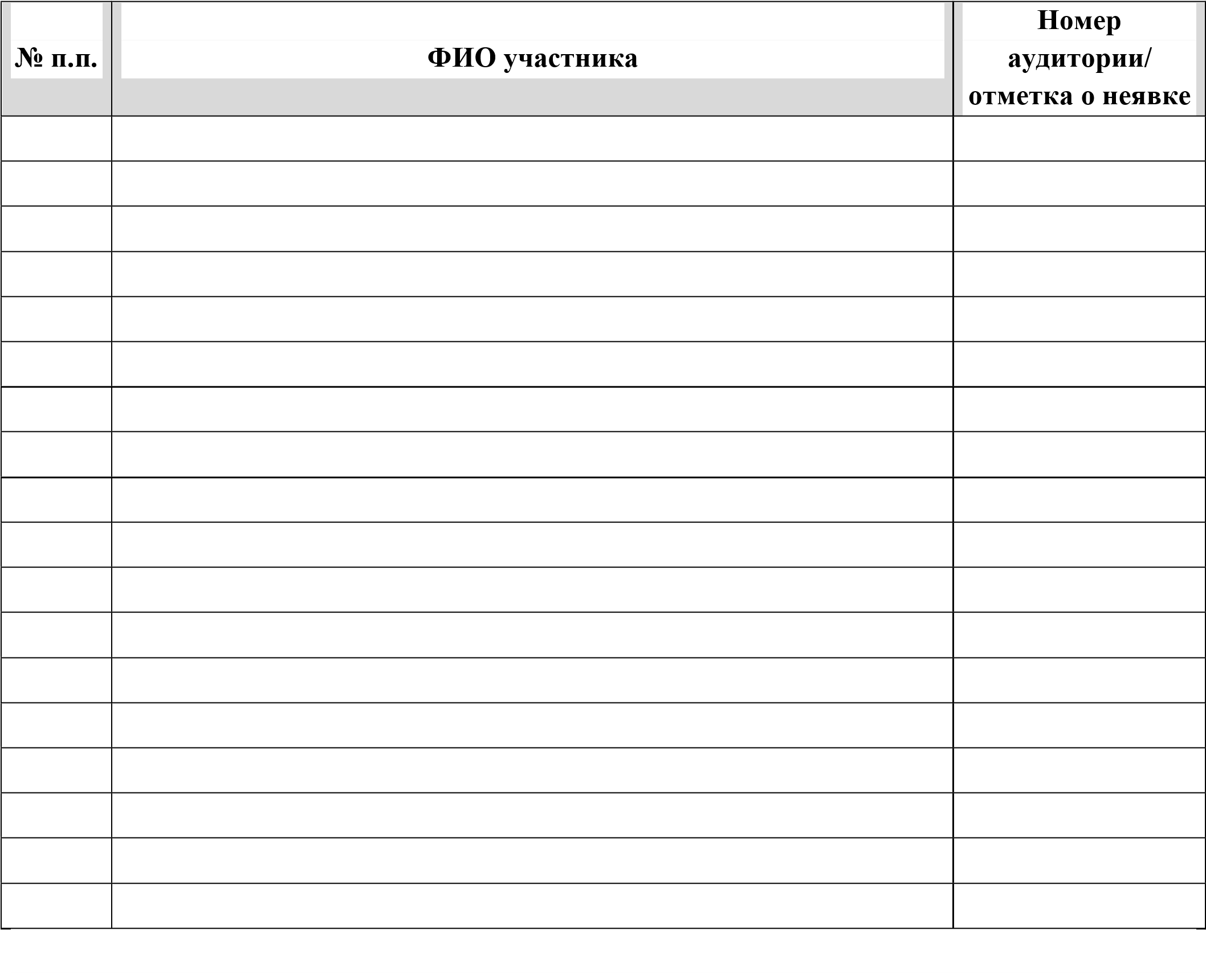

Приложение 8
к Порядку подготовки и проведения итогового собеседования по русскому языку в 9-х классах в Республике Крым в 2022/2023 учебном году от __________2022 №__________

Ведомость учета проведения итогового собеседования в аудитории (ИС-02)

Субъект РФ:
 | Код МСУ |  | Код ОО |  | Аудитория

Предмет __________________________ Дата _______________

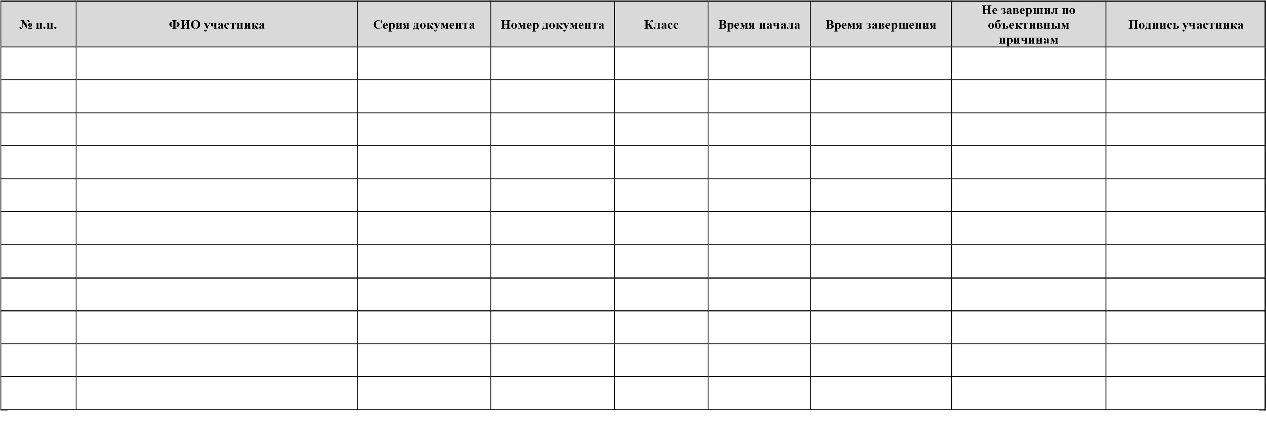
/ /

ФИО экзаменатора-собеседника Подпись Дата
Приложение 9
к Порядку подготовки и проведения итогового собеседования по русскому языку в 9-х классах в Республике Крым в 2022/2023 учебном году от __________2022 №__________
Протокол эксперта по оцениванию ответов участников итогового

собеседования
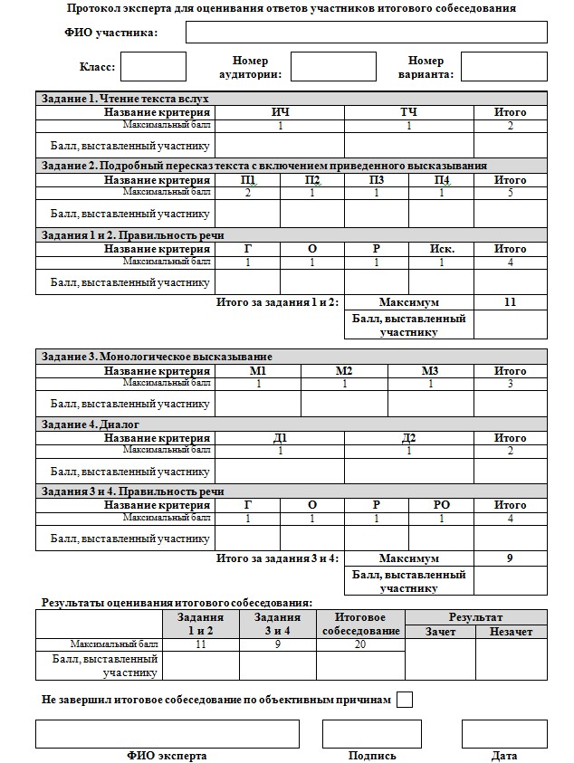
Приложение 10
к Порядку подготовки и проведения итогового собеседования по русскому языку в 9-х классах в Республике Крым в 2022/2023 учебном году от __________2022 №__________

Специализированная форма для внесения информации из протоколов экспертов по оцениванию ответов участников итогового собеседования
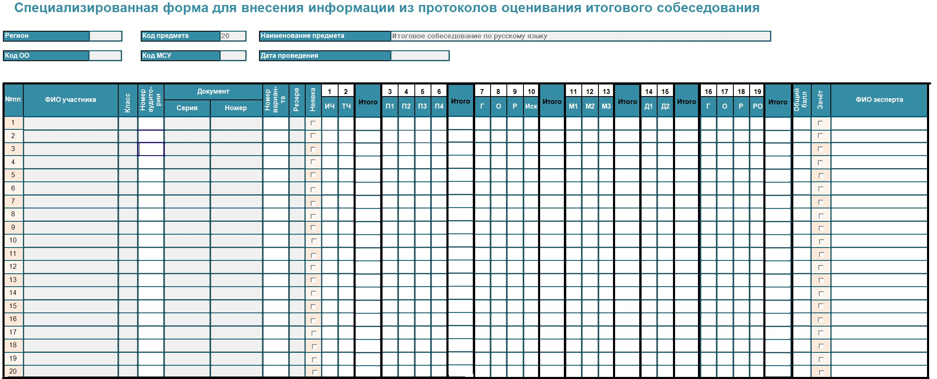
Приложение 11
к Порядку подготовки и проведения итогового собеседования по русскому языку в 9-х классах в Республике Крым в 2022/2023 учебном году от __________2022 №__________

Руководителю ОО

ФИО заявителя

ЗАЯВЛЕНИЕ
о повторной проверке/перепроверке итогового собеседования

Образовательная организация участника итогового собеседования:
код ОО (наименование ОО)

Фамилия
Сведения об участнике

Имя
Отчество
Документ, удостоверяющий

личность серия номер

Контактный телефон

__________________________ ____________ _____________
(ФИО родителя/законного представителя) (подпись) (дата)

- Прошу осуществить повторную проверку устных ответов итогового собеседования __________________/_________________ (указать нужные даты), так как считаю, что мои ответы были оценены необъективно.

- Прошу осуществить перепроверку устного собеседования _____________(указать дату) в связи с техническим сбоем оборудования или иными факторами (указать)
___________________________________________________________________________, которые, по моему мнению привели к искажению результата итогового собеседования.

_____________ ________________/__________________
(дата) (подпись) (ФИО)

Приложение 12
к Порядку подготовки и проведения итогового собеседования по русскому языку в 9-х классах в Республике Крым в
2022/2023 учебном году от __________2022 №__________

(код (код ОО (места (номер учебного
(регион) МСУ) проведения) кабинета) (Вид работы) (дата проведения число-месяц-год)

АКТ
об удалении участника итогового собеседования

Сведения об участнике итогового собеседования
Фамилия
Имя
Отчество
Документ, удостоверяющий
личность (паспорт) серия номер
Дата рождения (в формате ДД.ММ.ГГГГ)
 |  | . |  |  | .
час. мин.
Образовательная организация участника Удален с итогового собеседования по следующим причинам:
Время удаления участника с итогового собеседования | Время |  |  | :
Участник итогового собеседования / / /

подпись ФИО
Экзаменатор-собеседник (места проведения) в учебном
кабинете / / /

подпись ФИО
Ответственный организатор
(места проведения)
/ / /

подпись ФИО
Дата подписания
 |  | . |  |  | .
число месяц год
Приложение 13
к Порядку подготовки и проведения итогового собеседования по русскому языку в 9-х классах в Республике Крым в
2022/2023 учебном году от __________2022 №__________

(код (код ОО (места (номер учебного
(регион) МСУ) проведения) кабинета) (Вид работы) (дата проведения.:число-месяц-год)

АКТ
о досрочном завершении итогового собеседования по уважительным причинам

Сведения об участнике итогового собеседования
Фамилия
Имя
Отчество
Документ, удостоверяющий личность (паспорт) |  | серия | номер
Дата рождения (в формате ДД.ММ.ГГГГ)
 |  | . |  |  | .
Образовательная организация участника

Досрочно завершил итоговое собеседование по русскому языку по
следующим причинам:
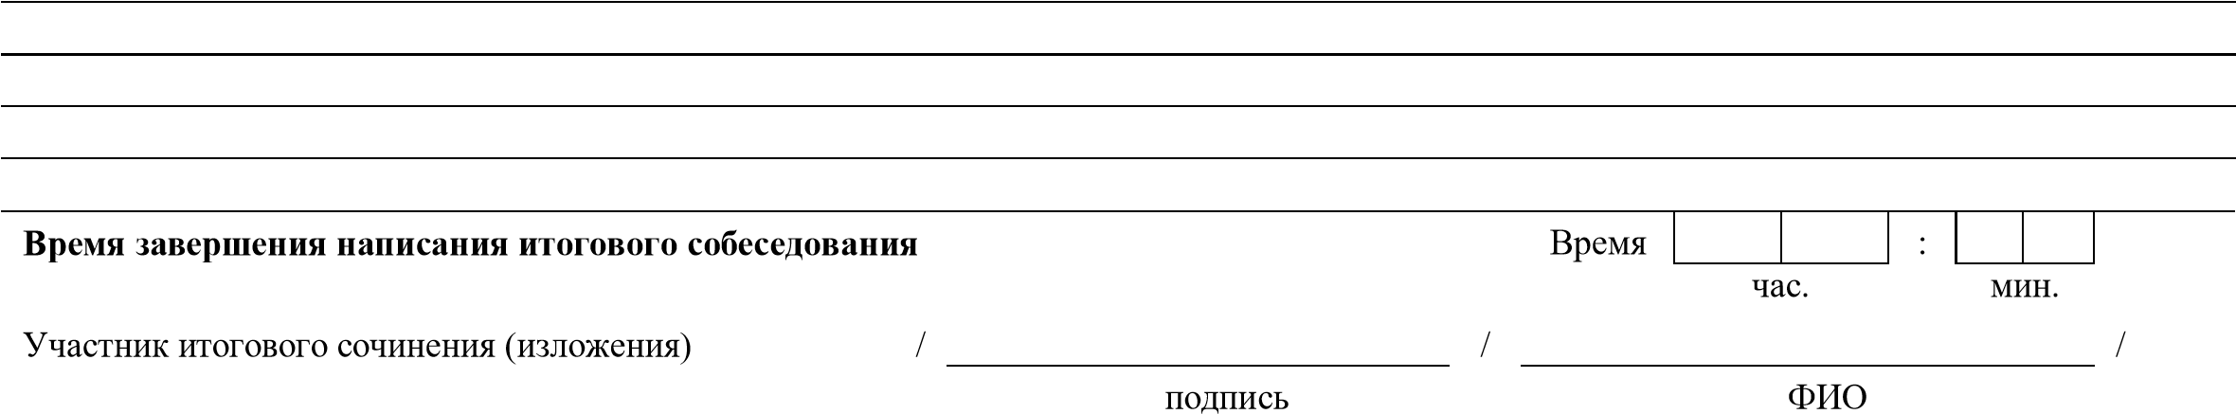
Экзаменатор-собеседник (места проведения) в
учебном кабинете / / /

подпись ФИО
Ответственный организатор
(места проведения)
/ / /

подпись ФИО
Дата подписания
 |  | . |  |  | .
число месяц год

Приложение 14
к Порядку подготовки и проведения итогового собеседования по русскому языку в 9-х классах в Республике Крым в 2022/2023 учебном году от __________2022 №__________

Перечень категорий участников, претендующих на уменьшение минимального количества баллов, необходимого для получения «зачета»

Категория участников | Подкатегории участников ИС | форма  проведения ИС | Задания, которые могут быть выполнены участниками в зависимости от категории, особенности участия |  |  |  | критерии, по  которым может проводиться  оценивание (в скобках  максимальный балл по критерию) | Минима льное  количес тво  баллов,  необход имое для  получен ия зачета | Максим альное  количес тво  баллов,  необход имое для  получен ия зачета
Категория участников | Подкатегории участников ИС | форма  проведения ИС | I. Чтение текста | II. Пересказ текста | III.  Монологическо е высказывание | IV. Диалог
Глухие, позднооглох шие | владеющие  сурдопереводом | устная (помощь ассистента-  сурдопереводчик  а) | выдать текст для самостоятельног о прочтения без оценивания по критериям к заданию № 1 | пересказ текста  (посредством сурдоперевода) | монологическое высказывание  (посредством сурдоперевода) | диалог (посредством сурдоперевод  а) | П1(2), П2(1),  П3(1), П4(1),  М1(1), М2(1),  М3(1), Д1(1), Д2(1) | 5 | 10
Глухие, позднооглох шие | не владеющие  сурдопереводом | письменная |  | пересказ текста в письменной форме | монолог в  письменной форме | диалог в  письменной форме,  допускается  использовани е участником ИС карточки экзаменатора  -собеседника для  формулирова ния  письменных  ответов на вопросы диалога |  | 5 | 10

Категория участников | Подкатегории участников ИС | форма  проведения ИС | Задания, которые могут быть выполнены участниками в зависимости от категории, особенности участия |  |  |  | критерии, по  которым может проводиться  оценивание (в скобках  максимальный балл по критерию) | Минима льное  количес тво  баллов,  необход имое для  получен ия зачета | Максим альное  количес тво  баллов,  необход имое для  получен ия зачета
Категория участников | Подкатегории участников ИС | форма  проведения ИС | I. Чтение текста | II. Пересказ текста | III.  Монологическо е высказывание | IV. Диалог
Слабослыша щие |  | устная (в т.ч. с помощью  ассистента-  сурдопереводчик  а) | чтение текста  про себя или вслух | устный пересказ текста | устное  монологическое высказывание | устный диалог;  допускается  использовани е участником ИС карточки экзаменатора  -собеседника для устных ответов на вопросы диалога | П1(2), П2(1),  П3(1), П4(1),  М1(1), М2(1),  М3(1), Д1(1), Д2(1) | 5 | 10
Слепые, поздноослеп шие | владеющие  шрифтом Брайля | устная | чтение текста  про себя + вслух | устный пересказ текста | устное  монологическое высказывание | устный  диалог | ИЧ(1), П1(2),  П2(1), П3(1),  П4(1), Г(1), О(1),  Р(1), Иск(1),  М1(1), М2(1),  М3(1), Д1(1), Д2(1), Г(1), О(1), Р(1), РО(1) | 9 | 19
Слепые, поздноослеп шие | не владеющие  шрифтом Брайля | устная | не участвуют в  выполнении задания | не участвуют в  выполнении задания | устное  монологическое высказывание | устный  диалог | М1(1), М2(1),  М3(1), Д1(1), Д2(1), Г(1), О(1), Р(1), РО(1) | 5 | 9
Слабовидящ  ие |  | устная | чтение текста  про себя + вслух | устный пересказ текста | устное  монологическое высказывание | устный  диалог | ИЧ(1), П1(2),  П2(1), П3(1),  П4(1), Г(1), О(1),  Р(1), Иск(1),  М1(1), М2(1),  М3(1), Д1(1), Д2(1), Г(1), О(1), Р(1), РО(1) | 9 | 19

Категория участников | Подкатегории участников ИС | форма  проведения ИС | Задания, которые могут быть выполнены участниками в зависимости от категории, особенности участия |  |  |  | критерии, по  которым может проводиться  оценивание (в скобках  максимальный балл по критерию) | Минима льное  количес тво  баллов,  необход имое для  получен ия зачета | Максим альное  количес тво  баллов,  необход имое для  получен ия зачета
Категория участников | Подкатегории участников ИС | форма  проведения ИС | I. Чтение текста | II. Пересказ текста | III.  Монологическо е высказывание | IV. Диалог
Участники с тяжелыми  нарушениям и речи |  | письменная | выдать текст для самостоятельног о прочтения без оценивания по критериям к заданию № 1 | пересказ текста в письменной форме | монолог в  письменной форме | диалог в  письменной форме,  допускается  использовани е участником ИС карточки экзаменатора  -собеседника для  формулирова ния  письменных  ответов на вопросы диалога | П1(2), П2(1),  П3(1), П4(1), М1(1), М2(1),  М3(1), Д1(1), | 5 | 9
Участники с нарушениям и опорно-  двигательног о аппарата | при отсутствии  сопутствующих заболеваний | устная | чтение текста  про себя + вслух | устный пересказ текста | устное  монологическое высказывание | устный  диалог | ИЧ(1), ТЧ(1),  П1(2), П2(1),  П3(1), П4(1), Г(1),  О(1), Р(1), Иск(1),  М1(1), М2(1),  М3(1), Д1(1), Д2(1), Г(1), О(1), Р(1), РО(1) | 10 | 20
Участники с нарушениям и опорно-  двигательног о аппарата | наличие  сопутствующих  заболеваний  (например, тяжелые  нарушения речи, слепота, др.) | устная и (или)  письменная | в соответствии с сопутствующим заболеванием | в соответствии с сопутствующим заболеванием | в соответствии с сопутствующим заболеванием | в  соответствии  с  сопутствующ им  заболеванием | в соответствии с сопутствующим заболеванием | в  соответс твии с  сопутств ующим заболева нем | в  соответс твии с  сопутств ующим заболева нем
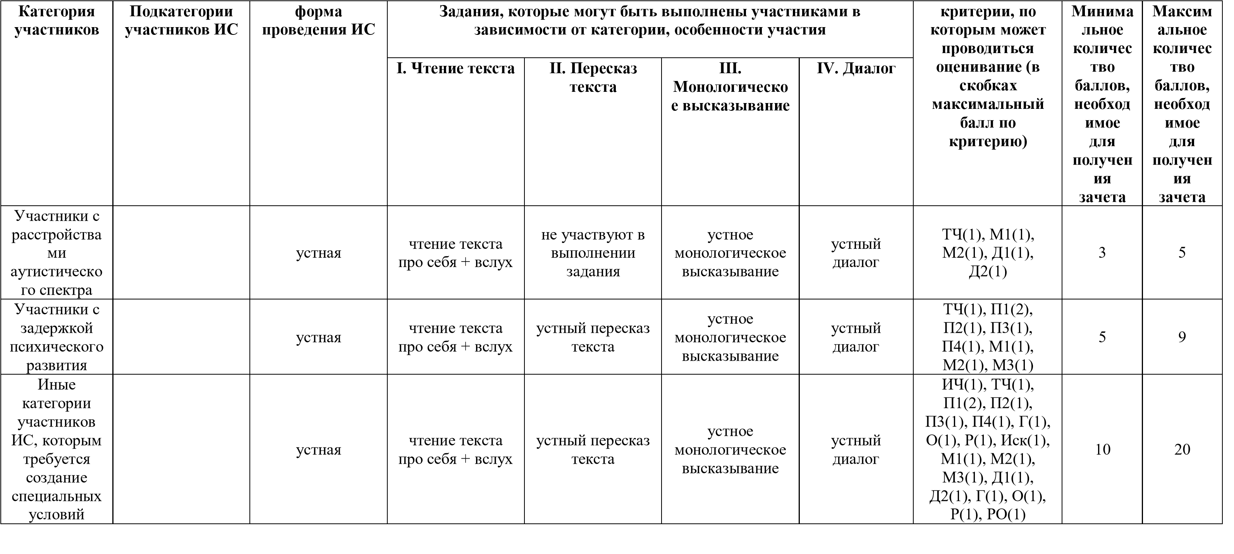

Приложение 15 к Порядку подготовки и проведения итогового собеседования по русскому языку в 9-х классах в Республике Крым в 2022/2023 учебном году
от __________2022 №__________

